

**软件项目计划书**

山东省企业就业失业系统

**2020**

**XX公司**

**项目编号：**XXSDQY2020001

**密级：I 类限制**

**文档编号：**XXSDQY-PP-20200002

**软件项目计划书**

项 目 名 称 山东省企业就业失业系统

所属技术领域 电子商务软件

文 档 类 型 项目管理文档

承 担 部 门 XX公司

项 目 负 责 人 管熙玉

文 档 版 本 号 2.0

发 布 日 期 2020 年 4 月 12 日

二〇二〇年·北京

目录

1. 文档目标及范围 1

1.1. 文档标识 1

1.2. 文档范围 1

1.3. 术语解释 1

1.4. 参考材料 1

2. 项目背景 2

2.1. 编写目的 2

2.2. 背景 2

3. 软件项目范围 3

3.1. 项目目标 3

3.2. 项目工作范围 3

3.3. 任务分解 3

3.4. 应交付的成果 3

3.5. 软件运行环境 4

3.6. 假设与约束 4

4.进度计划 5

5.成本计划 7

6.质量保证计划 8

6.1. 术语解释 8

6.2. 项目组织 8

6.3. 项目资源 9

6.4. 质量保证对象 10

6.5. 质量保证活动 12

6.6 标准和约定 14

7.配置管理计划 16

7.1. 术语解释 16

7.2. 软件配置管理 16

7.2.1. 软件配置管理组织 16

7.2.2. 软件配置管理责任 17

7.2.3. 与软件过程生命周期的关系 18

7.3. 软件配置管理活动 18

7.3.1. 配置标识 18

7.3.2. 项目基线 19

7.3.3. 配置库 20

7.3.4. 配置控制 20

7.3.5. 配置审核 22

8. 风险管理和沟通计划 24

8.1. 术语解释 24

8.2. 软件风险管理 24

8.2.1. 软件风险管理责任 24

8.2.2. 风险分析表 24

8.3.沟通计划 25

**1. 文档目标及范围**

**1.1. 文档标识**

• 文 档 类 别：项目管理文档

• 文 档 标 题：山东省企业就业失业系统软件范围计划

• 文档版本号：2.0

• 项 目 名 称：山东省企业就业失业系统

• 发 布 日 期：2019/04/12

**1.2. 文档范围**

软件开发组在开发山东省企业就业失业系统的各个子系统时，都应该执行本计划中的有关规定，但可根据各自的情况对本计划作适当的剪裁，以满足特定的质量保证要求，剪裁后的计划必须经总体组批准。

本文档的保密级别为 I 类限制。

**1.3. 术语解释**

表1. 术语解释

|  |  |
| --- | --- |
| **术语** | **解释** |
| MySQL | 是一个可扩展的、高性能的、为分布式客户机/服务器计算所设计的数据库管理系统。 |
| SQL | 一种用于访问查询数据库的语言。 |
| Java | 是一种可以撰写跨平台应用软件的面向对象的程序设计语言。 |
| XML | 是一种用于标记电子文件使其具有结构性的[标记语言](https://baike.baidu.com/item/%E6%A0%87%E8%AE%B0%E8%AF%AD%E8%A8%80/5964436" \t "https://baike.baidu.com/item/%E5%8F%AF%E6%89%A9%E5%B1%95%E6%A0%87%E8%AE%B0%E8%AF%AD%E8%A8%80/_blank)。 |
| JSP | 一种动态网页技术标准。 |

**1.4. 参考材料**

[1] 闫波. 软件项目管理.pptx. 2020.03.

[2] 胡思康. 软件工程基础(第 2 版)[M]. 北京:清华大学出版社. 2015.06.

[3] GB/T 8567-2006. 中华人民共和国国家标准. 计算机软件文档编制规范. 中华

人民共和国国家质量监督检验检疫总局, 中国国家标准化管理委员会.

**2. 项目背景**

**2.1. 编写目的**

成功完成项目所需的全部工作，是项目管理团队确定、记载、核实、管理和控制项目范围和进度的指南。本项目计划书用于总体上指导山东省企业就业失业系统项目的顺利进行并最终得到通过评审的项目产品。本项目计划书面向项目组全体成员。

**2.2. 背景**

主要说明项目的来历，一些需要项目团队成员知道的相关情况。主要有以下内容：

1. 项目的名称

山东省企业就业失业系统

1. 项目的委托单位

山东省XX部门

1. 项目的用户（单位）：

山东省XX部门

1. 项目建设背景

山东省省内人口众多，山东省企业就业失业数据采集系统可帮助企业填报数据，配合政府工作；政府部门可以对省内人员的失业就业情况进行快速方便的统计，从而掌握全省就业失业情况，更加有针对性的调整政策。

1. 软件系统与其他系统的关系

实现与国家失业监测系统的数据交换

**3. 软件项目范围**

**3.1. 项目目标**

通过企业填报、备案信息，省管理部门可以方便快捷的统计山东省企业失业就业数据，实时直观的掌握省内失业就业情况，可以更有针对性的调整政策。并能实现与国家失业监测系统的数据交换。

**阶段英文名**

**3.2. 项目工作范围**

产品范围界定：适用于各企业填报数据，省管理部门用户对各企业以及本系统进行管理。

工作范围界定：实现企业数据录入、统计、查询、修改、导出等功能。

**3.3. 任务分解**

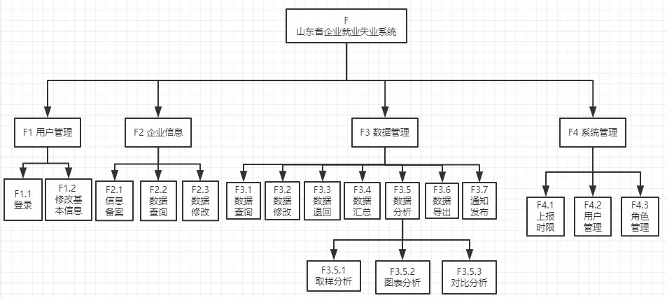

**3.4. 应交付的成果**

**3.4.1. 需完成的软件**

山东省企业就业失业系统软件成品

**3.4.2. 需提交的文档**

需求规格说明书，用户使用手册，项目计划书，软件设计文档，软件测试文档。

**3.4.3. 应提供的服务**

系统的后期运行与维护。

**3.5. 软件运行环境**

**3.5.1. 硬件要求**

* 处理器（CPU）：Inter Core i3 或更高
* 内存容量：4G或更高

**3.5.2. 软件要求**

* 操作系统要求：Windows 2003 / XP / Win 7 / Win 10 下均可运行
* 浏览器要求：浏览器版本支持IE8及以上版本，支持js脚本运行
* 宽带接入：本软件网络接入。

**3.6. 假设与约束**

（1）用户访问本网页时网络稳定，浏览器支持动态XHR请求和JS调用，可以进行网络接口的调用和数据的加载。

（2）服务器正常平稳运行，未出现宕机等故障。

1. **进度计划**

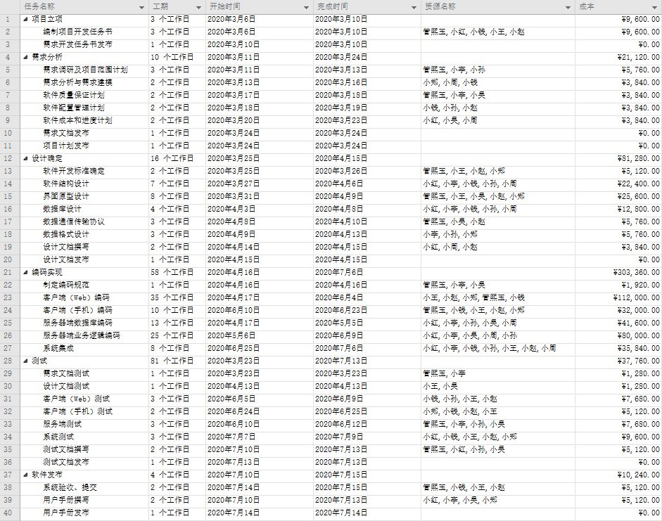

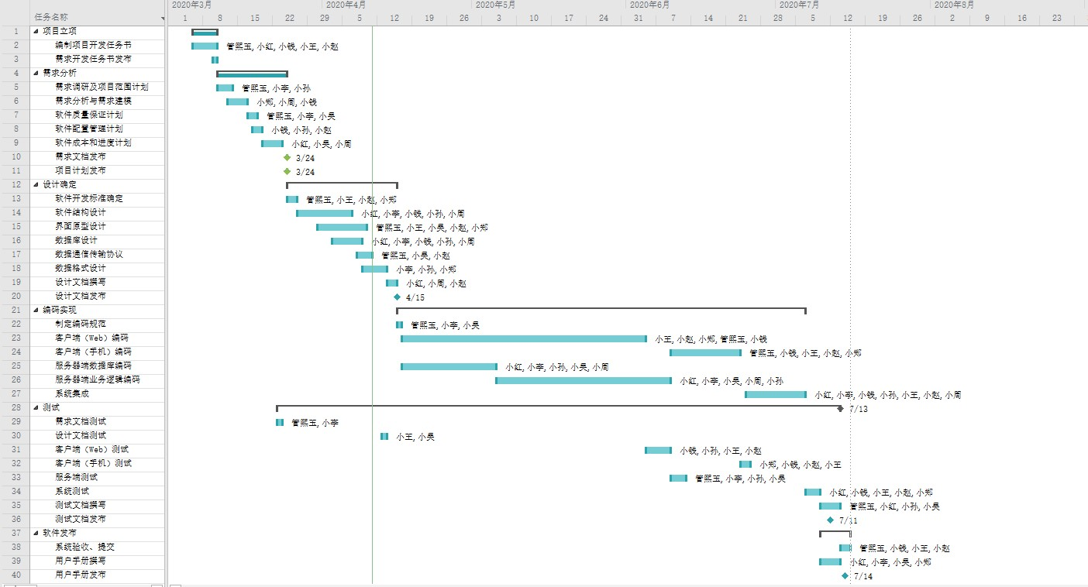

**5.成本计划**

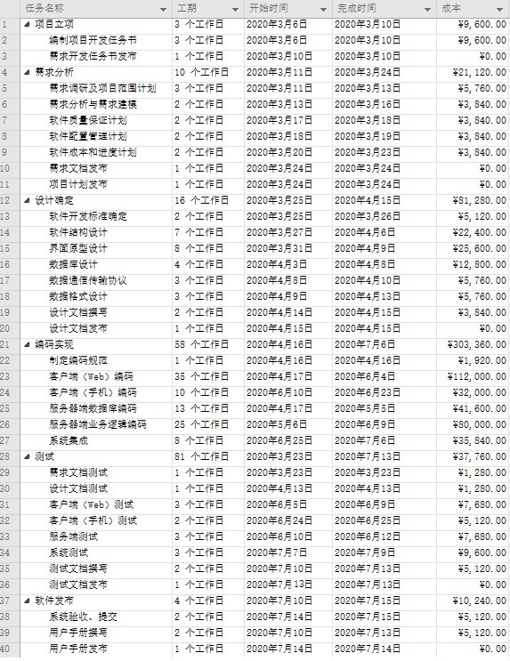项目规模估算表

项目规模估算表（总结）

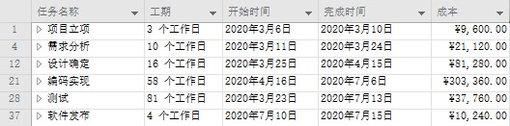

成本差异

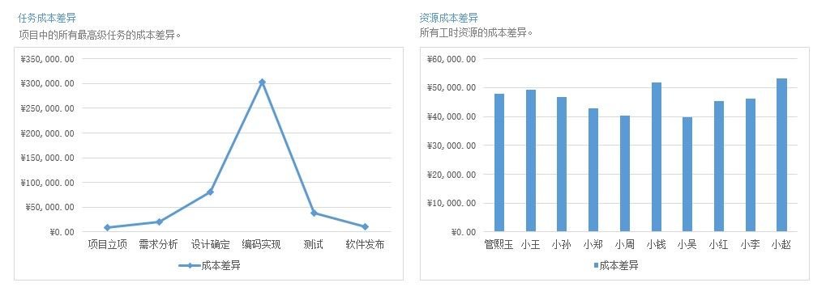

按标准费率80RMB/工时估算，开发成本=463360元

管理、质量成本=开发成本*20%=92672元

直接成本=开发成本+管理、质量成本=556032元

间接成本=25%*直接成本=139008元

项目估算总成本=直接成本+间接成本=695040元

如果项目的利润是30%，其中风险基金10%，利润15%，税费5%。则项目的总报价=695040*1.3=903552元

**6.质量保证计划**

**6.1. 术语解释**

表1. 术语解释

|  |  |
| --- | --- |
| 术语 | 解释 |
| 软件质量 | 软件满足明确说明或者隐含的需求的程度。 |
| 质量计划 | 确定项目应达到的质量标准，决定如何满足质量标准的计划安排和方法。 |
| 评审 | 对过程或者产品的一次独立评估。 |
| 缺陷 | 软件或程序中存在的某种破坏正常运行能力的问题。 |
| 缺陷跟踪 | 从缺陷被发现开始到被改正为止的整个跟踪流程。 |

**6.2. 项目组织**

**6.2.1. 项目组织结构**

本次项目的组织结构如图 1 所示，项目中的所有成员都会影响和控制软件质

量。

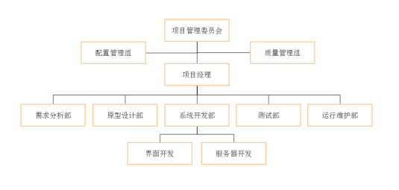

图1. 项目组织结构图

**6.2.2. 质量保证任务划分**

软件质量管理组认真检查和督促本计划的实施，并及时向项目负责人汇报执

行和监督情况，协调多个小组的组间合作，保证项目紧张而又有序开展。

管理组人员组成及职责如表 2 所示。

表2. 质量管理组职责表

|  |  |  |
| --- | --- | --- |
| **职务** | **人员** | **职责** |
| 质量保证专员 | 管熙玉 | 全面负责有关软件质量保证的各项工作，协助各项目负责人开展各项软件质量保证活动，负责审查所采用的质量保证工具、技术和方法，并负责汇总、维护和保存有关软件质量保证活动的各项记录。 |
| 配置管理员 | 小赵 | 负责有关软件配置变动等质量保证活动。 |
| 项目经理 | 管熙玉 | 全面的项目管理，与质量管理专员共同开展有关阶段评审、项目进展报表检查以及软件验收、准备等质量保证工作。 |
| 原型设计部经理 | 小王 | 负责软件需求分析、软件设计和软件分析的质量保证活动开展、检查、监督记录工作。 |
| 需求分析部经理 | 小周 | 需求设计、评审，与质量管理专员共同开展有关阶段评审、项目进展报表检查以及软件验收等质量保证工作。 |
| 系统开发部经理 | 小郑 | 负责软件需求分析、软件设计和软件分析的质量保证活动开展、检查、监督记录工作。 |
| 测试部经理 | 小红 | 负责测试复查和文档的规范化检查工作，软件各类测试工作，并做好测试记录，保证软件质量。 |

**人员 职责**

**6.3. 项目资源**

**6.3.1. 工具**

在本项目开展的各个阶段中，涉及人员都应该在各自的项目质量保证活动中

合理地使用项目质量活动的支持工具、技术和方法。这些工具主要有下列三种。

**1. 原型设计工具**

Axure

1. **开发工具**

Visual Studio 2019

SQL server2019

Android Studio

**3. 项目管理工具**

Git

**6.4. 质量保证对象**

**6.4.1. 文档**

**1. 基本文档**

为了确保软件的实现满足项目委托方的认可，废旧书籍管理系统项目组至少

应该编写以下文档：

(1). 项目开发任务书。

(2). 软件需求规格说明。

(3). 软件设计规格说明。

(4). 项目测试计划。

(5). 项目测试说明。

(6). 项目测试报告。

(7). 项目验收报告。

**2. 用户文档**

为了确保用户能够正确使用废旧书籍管理系统，应该编写以下文档：

1. . 用户使用手册。

**3. 其他文档**

除了基本文档和用户文档之外，对于尚在开发中的软件，还应该包括以下文

档：

(1). 调研与可行性分析。

(2). 软件配置管理计划。

(3). 软件质量保证计划。

(4). 项目进度计划。

(5). 项目总结文档。

**4. 文档质量的度量准则**

文档是软件的重要组成部分，是软件生存周期各个不同阶段的产品描述。验

证和确认就是要检查各阶段文档的合适性。评审文档质量的度量准则有以下六条：

(1). 完备性：所有承担软件开发任务的单位，都必须按照 GBT 8567 的规定

编制相应的文档，以保证在开发阶段结束时其文档是齐全的。

(2). 正确性：在软件开发各个阶段所编写的文档的内容，必须真实地反映该

阶段的工作且与该阶段的需求相一致。

(3). 可追踪性：在软件开发各个阶段所编写的各种文档应该具有良好的可追

踪性。文档的可追踪性包括纵向可追踪性与横向可追踪性两个方面。前者是指在

不同文档相关内容之间相互检索的难易程度；后者是指确定同一文档某一内容在

本文档中的涉及范围的难易程度。

(5). 自说明性：在软件开发各个阶段所编写的各种文档应该具有较好的自说

明性。文档的自说明性是指在软件开发各个阶段中的不同文档描述能独立表达该

软件其相应阶段的阶段产品的能力。

(6). 规范性：在软件开发各个阶段所编写的各种文档应该具有良好的规范性。

文档的规范性是指文档的封面、大纲、术语的含义以及图示符号等符合有关规范

的约定。

**6.4.2. 源代码**

**1. 涉及到的代码文件**

前端：.xml 文件、.xss 文件、.js 文件、.json文件。

后端：.cs 文件、.sql文件。

**2. 源代码质量的度量准则**

**1） 函数**

编写整洁的函数，同时把代码有效组织起来。代码简单直接、不隐藏设计者的意图、用干净利落的抽象和直截了当的控制语句将函数有机组织起来。一个函数仅完成一件功能；重复代码应该尽可能提炼成函数。避免函数过长，新增函数不超过 100 行（非空非注释行）；避免函数的代码块嵌套过深，新增函数的代码块嵌套不超过 4 层；可重入函数应避免使用共享变量；若需要使用，则应通过互斥手段（关中断）对其加以保护；对参数的合法性检查，由调用者负责还是由接口函数负责，应在项目组/模块内应统一规定；对函数的错误返回码要全面处理；废弃代码（没有被调用的函数和变量)要及时清除。

**2）结构、样式、行为分离**

尽量确保文档和模板只包含xml 结构，样式都放到样式文件css 里，行

为都放到脚本文件 javascript 里，配置信息放在json 里。

**3）通用命名规范**

标识符的命名要清晰、明了，有明确含义，同时使用完整的单词或大家基本

可以理解的缩写，避免使人产生误解；除了常见的通用缩写以外，不使用单词缩

写，不得使用汉语拼音；产品/项目组内部应保持统一的命名风格。

**4）排版与格式**

程序块采用缩进风格编写，

每级缩进为 4 个空格；相对独立的程序块之间、变量说明之后必须加空行；一条语句不能过长，如不能拆分需要分行写。一行到底多少字符换行比较合适，开发组可以自行确定；多个短语句（包括赋值语句）不允许写在同一行内，即一行只写一条语句；if、for、do、while、case、switch、default 等语句独占一行；在两个以上的关键字、变量、常量进行对等操作时，它们之间的操作符之前、之后或者前后要加空格；进行非对等操作时，如果是关系密切的立即操作符（如－>），后不应加空格；注释符与注释内容之间要用一个空格进行分隔。

**6.5. 质量保证活动**

**6.5.1. 编制和评审质量计划**

指定质量保证计划，依据项目计划及项目质量目标确定需要检查的主要过程

和工作产品，识别项目过程中的干系人及其活动，估计检查时间和人员，并指定

出本项目的质量保证计划。

**6.5.2. 评审**

评审的主要内容包括：是否按照过程要求执行了相应的活动，是否按照过程

要求产生了相应的工作产品，产品质量是否合格并记录不符合项。

本节规定了应该进行的阶段评审、阶段评审的内容和评审要求。对开发的项

目，要按照规定认真进行定期的或阶段性的各项评审工作。

就整个软件开发过程而言，要对以下四个阶段进行评审工作：

(1). 需求阶段评审。

(2). 设计阶段评审。

(3). 测试阶段评审。

(4). 项目验收评审。

各阶段评审内容如表 3 所示。

表3. 评审内容表

|  |  |  |  |
| --- | --- | --- | --- |
| 评审点 | 评审人员 | 评审文件 | 评审内容 |
| 需求阶段评审 | 质量管理人员  设计人员  开发人员 | 项目开发计划  需求规格说明书 | 项目开发计划是否清晰、合理。  软件需求规格说明书是否覆盖了用户全部要求。  软件需求规格说明书的明确性、完整性、一致性、可测试性、可跟踪性。 |
| 设计阶段评审 | 质量管理人员  设计人员  开发人员 | 设计规格说明书 | 设计说明书是否与需求规格说明书的要求一致。  设计说明书的明确性、完整性、一致性、可测试性、可跟踪性。  模块内部逻辑结构是否正确并具有最大聚合度，模块之间接口是否清晰。  数据库设计说明书是否完全，是否正确反映详细设计说明书的要求。 |
| 测试阶段评审 | 质量管理人员  测试人员 | 项目测试计划  项目测试说明  项目测试报告 | 测试计划列写的内容是否充分，是否能达到测试的有效性。  测试说明是否完整，是否与测试计划相匹配。  测试报告是否包括已检出的全部缺陷。 |
| 项目验收评审 | 质量管理人员  用户 | 全部文件 | 开发的软件系统是否已达到软件需求规格说明书规定的各项技术指标。  文件是否齐全，是否符合有关标准规定。 |

**容**

**6.5.3. 静态分析**

静态分析通过检查和阅读等手段来发现错误并评估文档或代码的质量。本项

目规定需要采用走查的方法对所有文档及源代码进行静态分析。

**6.5.4. 动态测试**

**1. 单元测试**

单元测试，是指对软件中的最小可测试单元进行检查和验证。在该项测试中，

测试组主要采用白盒测试。单元测试的内容主要集中在以下5 个方面：模块接口、局部数据结构、执行路径、边界条件、异常处理。

**2. 集成测试**

在单元测试的基础上，将所有模块按照设计要求(如根据结构图)组装成为子系统或系统，进行集成测试。在该项测试中，测试组主要使用黑盒测试。

**3. 确认测试**

确认测试的目的是要表明软件是可以工作的，并且符合《软件需求规格说明》

中规定的全部功能和性能要求。在该项测试中，测试组主要使用黑盒测试。

**4. 系统测试**

系统测试对整个系统的测试，将硬件、软件、操作人员看作一个整体，检验

它是否有不符合系统说明书的地方。这种测试可以发现系统分析和设计中的错误。

**6.5.5. 检查**

评审会要进行功能检查、物理检查和综合检查。这些检查会在集成测试阶段

结束后进行。

(1). 功能检查：验证所开发的软件已经满足在软件需求规格说明书中规定的

所有需求。

(2). 物理检查：对软件进行物理检查，以验证程序和文档已经一致，并已做

好了交付的准备。

(3). 综合检查：验证代码和设计文档的一致性、接口规格说明之间的一致性、

设计实现和功能需求的一致性、功能需求和测试描述的一致性。

**6.5.6. 缺陷跟踪**

缺陷状态共设置为 6 类，用以描述缺陷所处的状态，具体说明如表 5 所示。

表5. 缺陷状态定义表

|  |  |  |  |
| --- | --- | --- | --- |
| 序号 | 状态 | 说明 | 操作人员 |
| 1 | New | 新提交的缺陷 | 测试人员 |
| 2 | Open | 开发人员确认bug并开始处理 | 开发负责人 |
| 3 | Fixed | 开发人员处理完成，等待回归测试 | 开发人员 |
| 4 | Reopen | 回归测试发现bug依然存在 | 测试人员 |
| 5 | Closed | 通过回归测试，确认 bug已修复 | 测试人员 |
| 6 | Rejected | 讨论后认为不是缺陷 | 开发负责人 |

对审计中发现的不符合项，要求项目组及时处理，质量保证人员需要确认不

符合项的状态，直到最终的不符合项状态为“Closed”为止。

**6.6 标准和约定**

**6.6.1. 标准**

[1] GBT 11457-2006. 中华人民共和国国家标准. 软件工程术语. 中华人民共和国国家质量监督检验检疫总局, 中国国家标准化管理委员会.

[2] GBT 8567-2006. 中华人民共和国国家标准.计算机软件文档编制规范.中华人

民共和国国家质量监督检验检疫总局, 中国国家标准化管理委员会.

[3] GBT 15532-2008. 中华人民共和国国家标准. 计算机软件测试规范. 中华人民共和国国家质量监督检验检疫总局, 中国国家标准化管理委员会.

[4] GJB 9001B-2009. 中华人民共和国国家标准. 质量管理体系要求. 中华人民共和国国家质量监督检验检疫总局, 中国国家标准化管理委员会.

**6.6.2. 约定**

所有文档的命名依从“配置管理计划”。

**7.配置管理计划**

**7.1. 术语解释**

表1. 术语解释

|  |  |
| --- | --- |
| **术语** | **解释** |
| 软件配置 | 软件配置是由在软件工程过程中产生的所有信息项构成的，它可以看作该软件的具体形态（软件配置项）在某一时刻的瞬间影像。 |
| 软件配置项 | 软件配置项是项目需定义其受控于软件配置管理的款项。 |
| 基线 | 基线提供了软件生存期中各个开发阶段的一个特定点。 |
| 配置数据库 | 用来对保存配置项和一些与软件配置管理相关的记录的产品库。 |
| 版本控制 | 控制任何文件的版本、实现分支和归并功能、进行文本比较、标记注释和版本报告信息。 |
| 变更控制 | 对变更严格的加以控制和管理，保持修改信息，并使其精确、清晰。 |

**7.2. 软件配置管理**

**7.2.1. 软件配置管理组织**

在软件系统整个开发期间，必须成立软件配置管理组负责配置管理工作。配

置管理组与项目整体组织结构的关系如图 1 所示。



图1. 项目组织结构图

软件配置管理组由配置管理员、项目经理和项目组其他成员构成，具体结构

如图 2 所示。

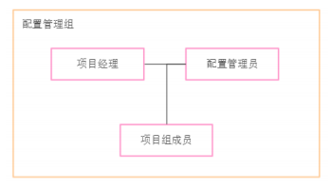

图2. 配置管理组结构图

**7.2.2. 软件配置管理责任**

配置管理组人员分配及职责如表 2 所示。

表2. 配置管理组职责表

|  |  |  |
| --- | --- | --- |
| **职务** | **人员** | **职责** |
| 配置管理员 | 小赵 | 制定《配置管理计划》，搭建配置库结构，申请并配合建立配置库，配置库的管理，配置库的维护，实施基线化工作，变更控制，完成配置管理报告。 |
| 项目经理 | 管熙玉 | 审批《配置管理计划》，与配置管理员一起审批配置项的变更、基线化、申请，检查配置管理计划完成情况。 |
| 项目组成员 | 小王，小红，小钱，小孙，小李，小周，小王，小郑 | 了解并按权限正确使用配置库，配合配置管理员准备、申请基线化工作。 |

**7.2.3. 与软件过程生命周期的关系**

项目所涉及到的所有阶段都应该形成文字化的描述，并形成文档或源代码，根据配置项要求提交到配置库。

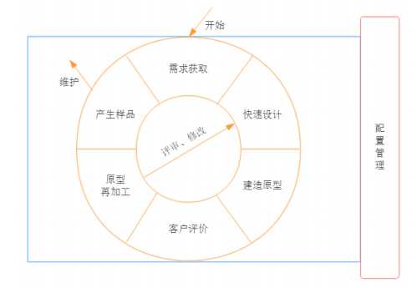

图3. 开发模型与配置管理

**7.3. 软件配置管理活动**

**7.3.1. 配置标识**

**1. 确定配置项**

项目涉及到的配置项如表 3 所示。

表3. 配置项表

|  |  |
| --- | --- |
| **阶段** | **配置项** |
| 产品调研（PI） | 产品调研计划 |
| 可行性分析报告 |
| 项目立项（PE） | 项目开发任务书 |
| 项目计划（PP） | 配置管理计划 |
| 风险管理计划 |
| 质量保证计划 |
| 项目进度计划 |
| 项目测试计划 |
| 过程管理控制（PM） | 项目会议记录 |
| 项目总结 |
| 需求分析（RA） | 需求规格说明 |
| 设计（DE） | 设计规格说明 |
| 开发（SD） | 源代码 |
| 测试（TE） | 测试说明 |
| 测试报告 |
| 质量报告 |
| 用户交付 | 验收报告 |
| 软件使用手册 |

**阶段**

**阶段英文名**

**2. 命名规范**

项目文档名格式：[项目名称]_[文档名称]_v[文档版本号]。

**3. 级别规范**

**1）. 公开级**

公开级的文档使用的范围不受约束，如研发人员，生产人员、市场人员、行

政人员和产品用户等，包括用户手册、技术白皮书、产品安装说明、宣传资料等。

**2）. 限制级**

(1). I 类限制

I 类限制级文档使用范围仅限研发内部人员、生产人员，包括产品需求、概

要设计、详细设计、接口设计、测试说明、测试用例、测试报告等。

(2). II 类限制

II 类限制级文档使用范围仅限内部人员以及用户，包括项目开发任务书、市

场调研、可行性分析报告等。

(3). III 类限制

III 类限制级文档使用范围为工作室内部人员，如过程规范文件、指南文件、

模板文件。

**3）. 核心级**

核心级的文档使用的范围仅限于研发开发经理以上的人员。包括产品源码、

产品镜像文件、公司或部门敏感文件。

**7.3.2. 项目基线**

对软件生存周期各过程中基线配置项的说明如表 4 所示。

表4. 基线配置项表

**基**

|  |  |  |
| --- | --- | --- |
| **基线名称/标识符** | **基线所包含的主要配置项** | **预计建立时间** |
| 需求 | 《需求规格说明书》 | ２０２０／３／２４ |
| 总体设计 | 《软件设计说明书》、《数据库设计》 | ２０２０／４／１３ |
| 项目实现 | 软件源代码、编码规则 | ２０２０／7／6 |
| 系统测试 | 《测试用例》、《软件测试报告》 | ２０２０／7／１3 |

**线类别**

**7.3.3. 配置库**

**1. 配置库结构**

配置库分为工作库、受控库和基线库。

工作库：存储项目的所有工作产品中间结果，即正处于开发中的代码和编写

中的文档，其内容可能进行频繁的修改。

受控库：存储项目的所有准备生成基线的工作成果，待评审的文档、部署程

序的中间版本、以及项目管理类文档等。

发布库：存储项目的所有基线化的工作结果，评审通过的阶段产出物、具有

里程碑性质的对外发布版本等。

**2. 配置库权限**

各人员对配置库的权限如表 5 所示，其中 R 表示读权限，W表示写权限。

表5. 配置库权限表

|  |  |  |  |
| --- | --- | --- | --- |
| **角色** | **工作库** | **受控库** | **发布库** |
| 项目经理 | R/W | R | R |
| 需求组 | R/W | R | R |
| 设计组 | R/W | R | R |
| 开发组 | R/W | R | R |
| 测试组 | R/W | R | R |
| 配置管理员 | R/W | R/W | R/W |
| 质量管理员 | R | R | R |
| 其他人员 | R | R | R |

**色**

**7.3.4. 配置控制**

**1. 版本控制**

**1）. 版本标识**

命名规范适用于过程文档、生存期中各阶段的计划、需求、设计、代码、测试、手册等文件。

本项目文件命名规范由五个字段组成，从左到右依次为：公司、项目、类型、编号和版本号，如图4所示。这些字段用一横线（-）分隔。

**公司： 3个字符**

**项目： 最长10个字符**

**类型： 最长5个字符**

**编号： 最长8位数字**

**版本号： V m.n**

|  |
| --- |
| XX-SDＱＹ–PP–００１-v1.0 |

图4：文档命名规范

**2）. 版本控制工具**

本项目使用 git作为版本控制工具，用来控制文件的版本、实现分支和归

并功能、标记注释和版本报告信息。

**2. 变更控制**

软件配置项通过评审作为基线，准许进入发布库。而由于多种原因需要进行

变更，在配置项得到批准的情况下，允许从库中检出。利用配置库实现变更控制

的状态变化如图 5 所示。

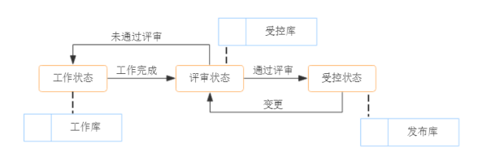

图5. 变更控制状态变化

变更控制整体系统结构如图 6 所示。

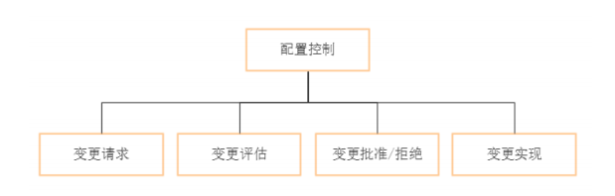

图6. 变更控制系统结构

变更控制的流程如图 7 所示。 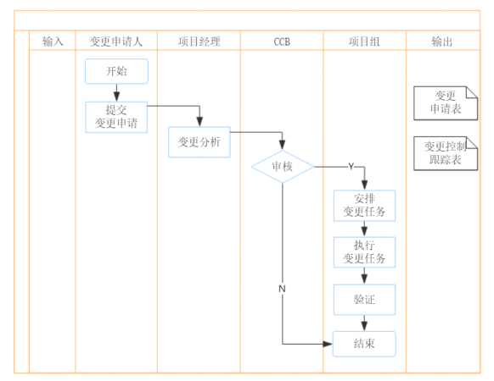

图7. 变更控制流程

**7.3.5. 配置审核**

配置审核对于存储配置项的基线库的结构、内容和设施进行检验，验证基线

是否符合描述基线的文档。

需要验证的内容包括：

(1). 配置项是否齐全。

(2). 配置项是否遵循配置标识准则。

(3). 配置项的处理是否背离初始的规格说明或已批准的变更请求。

(4). 配置项是否遵循版本控制规则。

(5). 配置项是否遵循变更控制规则，变更记录是否可供使用。

(6). 配置项是否保持了可追溯性。

配置审核的时机包括：

(1). 软件开发阶段工作结束之后。

(2). 软件产品交付之前。

(3). 在维护工作中定期的进行。

配置审核流程：

(1). 项目经理决定开展配置审核工作。

(2). 软件配置管理组指定该项目的配置审核人员。

(3). 项目经理和配置审核人员共同决定审核范围。

(4). 配置审核人员准备配置审核检查单。

(5). 配置审核人员安排时间进行审核和记录。

(6). 配置审核人员在审核中发现不合规现象及时记录。

(7). 由项目经理负责安排消除不符合要求的现象。

(8). 配置审核人员验证所有发现的不符合要求现象确认得到解决。

**8. 风险管理和沟通计划**

**8.1. 术语解释**

表1. 术语解释

|  |  |
| --- | --- |
| **术语** | **解释** |
| 软件风险 | 软件开发过程中以及软件产品本身可能造成的伤害和损失。 |
| 风险成本 | 风险事件造成的损失或减少的收益以及为防止发生发生风险事件采取预防措施而支付的费用，都构成风险成本。 |
| 风险事件 | 指那些人们不愿意发生的或者没有规划的事件。它可能导致无法实现项  目目标。 |
| 风险因素 | 指能够引起或者增加风险事件发生的机会或影响损失的严重程度的因素，  是造成损失的内在或者间接的原因。 |
| 项目风险 | 指潜在的预算、进度、个人（包括人员和组织）、资源、用户和需求  方面的问题。例如时间、资源分配不合理。 |
| 技术风险 | 潜在的设计、实现、接口、检验和维护方面的问题。 |

**8.2. 软件风险管理**

**8.2.1. 软件风险管理责任**

配置管理组人员分配及职责如表 2 所示。

表2. 配置管理组职责表

|  |  |  |
| --- | --- | --- |
| **职务** | **人员** | **职责** |
| 项目经理 | 管熙玉 | 制定项目风险管理计划，根据评估、监控情况，更新风险列表 |
| 风险专家 | 小红 | 形成风险列表并监控情况，及时更新风险列表 |

**8.2.2. 风险分析表**

下面的这个风险列表是通过一系列的风险识别、风险评估、风险应对，最后得出项目TOP 10风险列表。

风险分析表

|  |  |  |  |  |  |  |
| --- | --- | --- | --- | --- | --- | --- |
| **排序** | **输入** | **风险事件** | **可能性** | **影响** | **风险值** | **风险应对措施** |
| 1 | 进度拖延 | 项目拖期 | 70% | 50% | 35% | 1．采取加班的方法  2．制定详尽的工作计划 |
| 2 | 合同 | 进度要求紧，合同金额有限 | 30% | 50% | 15% | 可以请一些实习的学生做辅助工作,一来成本不高,二来可以加快进度. |
| 3 | 需求不断变化 | 项目变得没完没了 | 30% | 70% | 10% | 1. 多与甲方沟通 2. 建立范围变更程序 |
| 4 | 功能点估计不精确 | 工期延误 | 30% | 50% | 10% | 1. 追加资源 2. 加班加点 |
| 5 | 历史项目信息 | 开发人员的流动 | 20% | 60% | 9% | 1．注意项目团队的沟通，及时了解开发人员的动态  2．控制好项目过程中的文档  3.从其他的项目组借调人员  4．从外部招聘有过此类开发经验人员 |
| 6 | 对在线活跃用户缺少确定的把握 | 系统崩溃 | 10% | 60% | 9% | 采用大型服务器 |
| 7 | 防止黑客攻击技术不够 | 数据丢失 | 5% | 70% | 15% | 1. 提高系统安全性 2. 数据还原 |
| 8 | 数据库过小不能满足 | 数据溢出 | 5% | 60% | 10% | 1. 将现有数据备份 2. 应用较大数据库 |
| 9 | 企业其他部门人员缺乏培训 | 系统功能不能完全实现 | 5% | 30% | 5% | 1. 一对一培训 2. 制定培训计划 |
| 10 | 沟通不善 | 项目拖期 | 4% | 50% | 5% | 1. 及时沟通 2. 制定详尽沟通计划 |

**8.3.沟通计划**

为了保证项目开发过程的顺利进行和信息的有效沟通，特要求如下的沟通计划

1. 每天17:00—17:30项目组成员进行口头交流
2. 每周五的14：00前提交周报告，格式见模板
3. 每周五的15：00-17：00召开项目周例会，会后发布会议纪要给相关的项目人员，其中说明项目的进展和存在的问题
4. 及时提交问题报告，问题可以通过网络提交，项目经理会及时获取问题信息